202313113K4

一根细长均匀的金属管线样品，长约60 cm，电阻大约6 Ω，截面图如图甲所示。

(1)用螺旋测微器测量金属管线的外径，示数如图乙所示，金属管线的外径为________ mm。

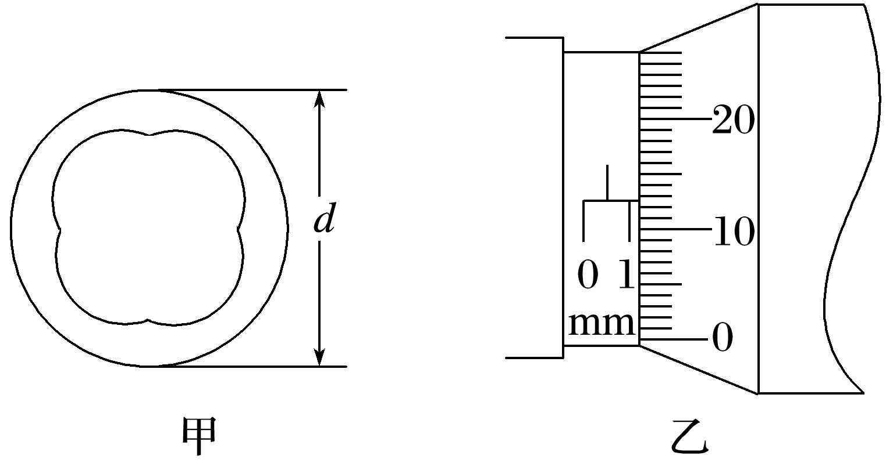

(2)实验室有如下器材：

A．电流表(量程0.6 A，内阻约0.1 Ω)

B．电流表(量程3 A，内阻约0.03 Ω)

C．电压表(量程3 V，内阻约3 kΩ)

D．滑动变阻器(1 750 Ω，0.3 A)

E．滑动变阻器(15 Ω，3 A)

F．蓄电池(电压为6 V)

G．开关一个，带夹子的导线若干

要进一步精确测量金属管线样品的阻值，电流表应选________，滑动变阻器应选________。(只填代号字母)。

(3)金属管线样品材料的电阻率为*ρ*，通过多次测量得出金属管线的电阻为*R*，金属管线的外径为*d*，要想求得金属管线内形状不规则的中空部分的横截面积*S*，在前面实验的基础上，还需要测量的物理量是________。计算中空部分横截面积的表达式为*S*＝________。